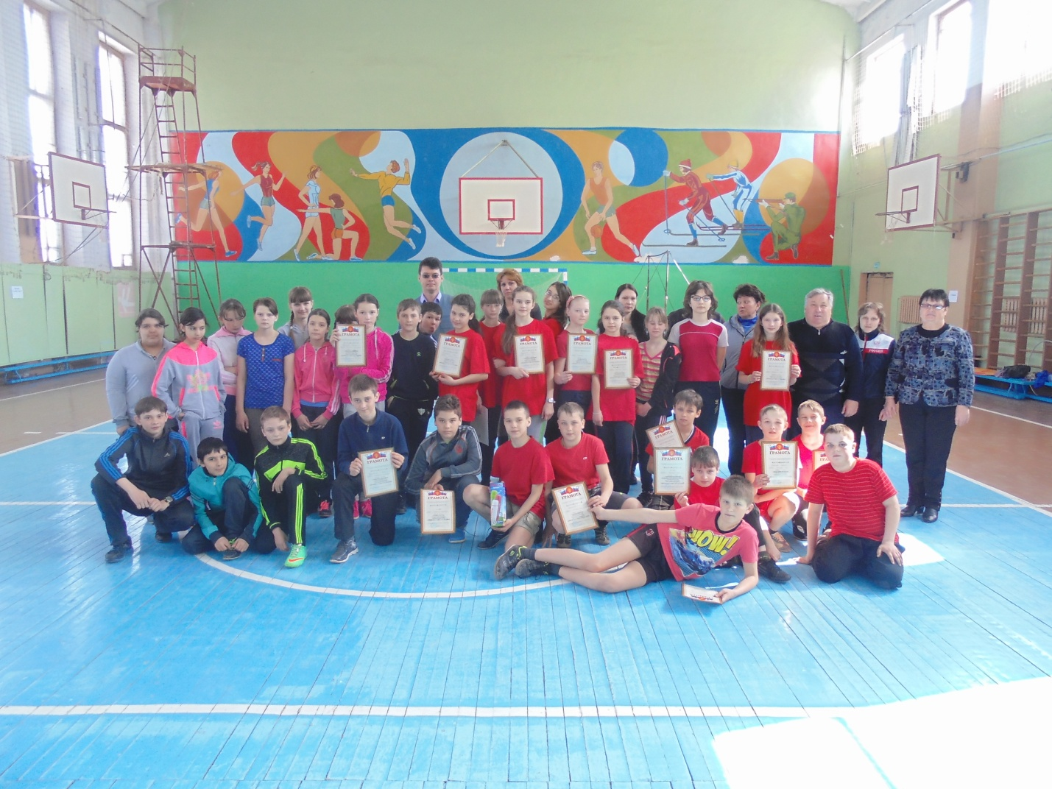

С 31 марта по 9 апреля 2014 г. в Спасском районе прошел муниципальный этап Всероссийских спортивных соревнований школьников "Президентские состязания".
В соревнованиях приняли участие 96 учащихся из 10 учебных заведений: МБОУ Ижевская сош им. К.Э.Циолковского, МБОУ Спасская сош, МБОУ Спасская гимназия, МБОУ Перкинская сош, МБОУ Троицкая сош, МБОУ Городковическая сош, МБОУ Выжелесская сош, МБОУ Исадская сош, МБОУ Кирицкая сош, МБОУ Старокиструсская сош.
Программа Президентских состязаний состояла из спортивного многоборья, соревнований по настольному теннису, уличному баскетболу, дартс.
По результатам соревнований призерами стали:
6 класс-команда МБОУ Спасская сош - 1 место;
6 класс-команда МБОУ Спасская гимназия - 2 место;
7 класс-команда МБОУ Ижевская сош им. К.Э. Циолковского;
8 класс-команда МБОУ Перкинская сош - 1место.

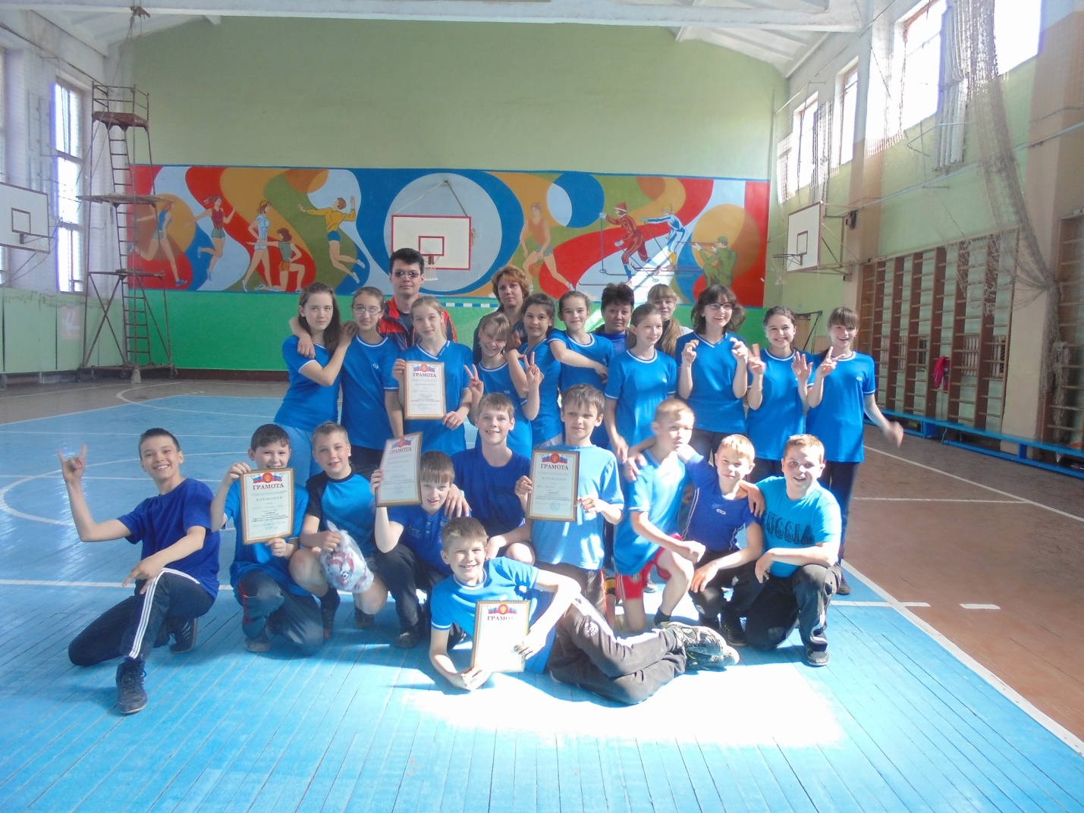

12 апреля 2014 года в спортивном зале МБОУ ДОД ЦДОД "Центр детского творчества и спорта" прошел муниципальный этап Всероссийских спортивных игр школьников "Президентские спортивные игры".
В соревнованиях приняли участие 80 учащихся из 4 школ: МБОУ Спасская сош (руководители команды Карпенкова Е.В. и Моторина А.С.) МБОУ Спасская гимназия (руководитель команды - Меркулова М.В.), МБОУ Кирицкая сош (руководитель команды Малахов А.Н.), МБОУ Перкинская сош (руководитель команды - Абрамова М.В.).
Хорошую подготовку показала команда МБОУ Спасская сош (1 место - "Пионербол" и "Уличный баскетбол" (юноши)); МБОУ Спасская гимназия (1 место - "Эстафеты"); МБОУ Перкинская сош (1 место - "Уличный баскетбол" (девушки)).
По результатам соревнований призерами стали:
МБОУ Спасская сош - 1 место;
МБОУ Спасская гимназия - 2 место;
МБОУ Перкинская сош - 3 место.

